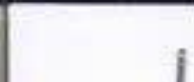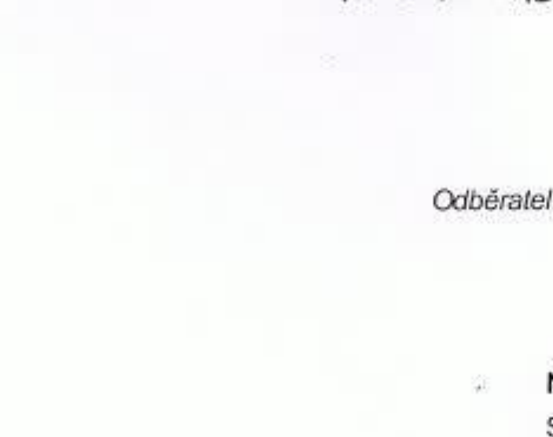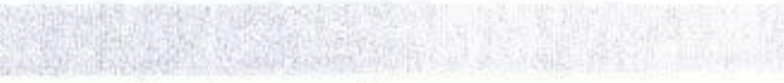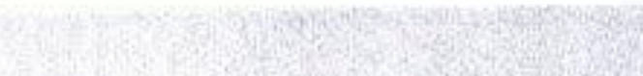

POTVRZENO, VlhrýLExo /1)

a Cenová nabídka: 20221614

h  
| 65) i  
CREATIVE m  
BUSINESS STUDIO

CBS Nakladatelství s.r.o.  
Vodní 1972

Odběralel: i . a = Vi =-  
0 = "|

76001 Zlín, Česká republika © Nemocnice následné péče Moravská Třebová  
IČ: 24804584 Svitavská 25 —.  
DIČ: CZ24804584 i >- W 571 01 Moravská Třebová

C 70245 vedená u Krajského soudu v Brně Česká republika ©

htips:/lorjustice.czfias/ui/rejstrik-firma. vysledky? i  
subjektki=5972028typ=PLATNY

n ii)

Nemocnice následné péče Moravská Třebová - IČ: 00193895  
Svitavská 25 DIČ: CZ 00193895  
571 01 Moravská Třebová  
m © Česká republika  
m zs! m n i ee =  
7 Datum vystavení: 1.12.2022  
Cenová nabídka:  
M go ODA koa obi P a AIRA V : JC bezDPH — CelkembezDPH ©  
č Položka s PS2h | Množství MJ DPH(%) "C sDPH 4 ozdvrojšky  
1. 214 Prezentace v knize - Partner na míru 90 ks 10 399,00 35 910,00  
m ONA M! -438,90 —39501,00  
Kniha Moravská Třebová a okoli z nebe  
90 knih + zdarma úprava knihy - vlastní obal knihy, ©  
\* logo, poděkování, úvodní slovo, 2 stránková VIP-  
prezentace v úvodu knihy o vléikosti 48x16,5cm. p  
1% ZE zw7 | Kpartnerovi na miru vždy nutný základní baliček 80, 8  
míš Ee 130 knih nebo VIP partner na míru (110/160 knih).  
m 2,  
2 201 Kniha z nebe pro partnery 80 ks 10 j 399,00 31 920,00  
438,90 35 112,00  
Moravská Třebová a okoli z nebe  
a n  
„ : ů +  
a u  
3. 212 Prezentace vknize 1 strany © 1ks. 21 0,00 000  
— m 0,00 000  
Moravská Třebová a okoli z nebe  
"k = m ki = =  
É , m  
8 = a m  
u

Celkem bezDPH 67 830,00Kč  
m \* , ROY i :  
a Celkem DPH-

© Potvrzením této cenově nabidky si odběratel závazně objednává nabídnuté zboží, nebo službu a tato cenová nabidka je považována za  
| závaznou objednávku. Tuto cenovou nabídku lze potvrdit podpisem, formou e-mailu, nebo telefonicky.

\*  
74 613,00 Kč  
S

Po potvrzení této cenové nabídky zašle dodavatel odběrateli potvrzenou objednávku a fakturu na celou částku 41 000 Kč bez DPH, kterou je  
| odběratel povinen uhradit do lhůty splatnosti uvedené na faktuře.

i Odběratel podpisem, telefonickým nebo e-mailovým potvrzením této cenové nabidky prohlašuje, že byl seznámen a v plném rozsahu souhlasí  
-se Smluvními a reklamačními podmínkami firmy CBS Nakladatelství s. r. 0., které jsou uveřejněny na webových stránkách www.cbs-cesko.cz  
(Odběratel je v nich označen jako Objednavatel). © NOOÁSS SS OS S SSS“ \*\* NN SKÁSSS G O S oo ss oo w

14. 26909 AK DÁĎEdNNÍCH :  
Vytvořeno aplikaci www.flowii.com | m

.